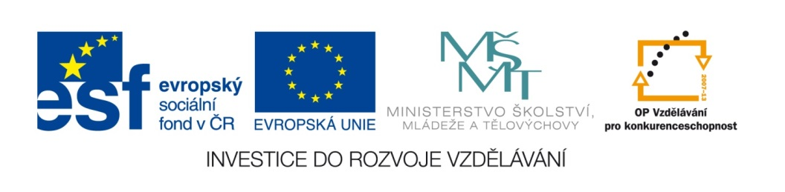
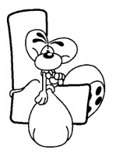

- Vyplň křížovku:

- třpytit se
- sval na noze
- holý
- látka na výrobu hraček
- sportovní náčiní
- naříkat

1)
2)
3)
4)
5)
6)

Jméno: ____________________________
klobouk z l___ka
l___tková kost | l___šák
l___st z l___py | housl___čky
rozl___t kávu | l___že (kočka)
hořké jako pel___něk | L___dka
pl___šový medvídek | L___sá nad Labem
l___ché číslo | l___ska (bedýnka)
dřevěná l___šta | nal___čený (obličej) | pampel___ška
l___bová šunka | ml___t (drtit) | l___šejník
posl___š písničku | L___solaje | l___hovar
kl___mbat u televize | pl___noměr | bl___zká (nedaleká)
pobřežní hl___dka | L___bor | nedosl___chavý
zl___kvidovat požár | ukl___dnit se | l___skový oříšek
prudký l___ják | l___sinka | l___ný
půll___tr na pivo | ml___nářka | l___šaj (noční motýl)
Česká L___pa | opl___vat | bl___ská se (bouře)
mluví pl___nně | vzl___k | l___dská práce
drží se jako kl___ště | vl___v | l___tost
kl___d léčí | vyhl___dka | vidl___ce
vel___ce l___tovala | l___vanec | l___bezný
pl___nová kamna | housl___sta | l___šej (ekzém)
bral za kl___ku | pl___ce | l___čko
pl___seň na ovoci | kel___mek | l___doop
potichu se bl___ží | spl___nout | l___stonoš

